Gmina Trzebiatów
Nowe zasady gospodarowania odpadami
od 01.01.2015 r.
Kontakt w sprawie: terminu wywozu odpadów, sposobu segregacji, jakości świadczenia usługi, itp.:
Zarząd Dróg Gminnych i Gospodarki Komunalnej
w Trzebiatowie
ul. Sportowa 19, 72-320 Trzebiatów
Telefon: (91) 38 72 623
e-mail: odpady@trzebiatow.pl

Kontakt w sprawie: deklaracji, sposobu naliczania wysokości opłaty, terminu i sposobu płatności:
Urząd Miejski w Trzebiatowie
Referat Podatkowy
ul. Rynek 1, 72-320 Trzebiatów
Telefon: (91) 38 72 581
e-mail: podatki.odpady@trzebiatow.pl

Jak segregować odpady w naszej gminie?
www.odpady.trzebiatow.pl

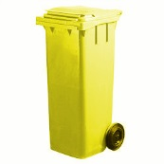
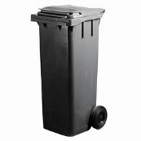
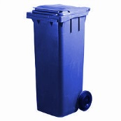
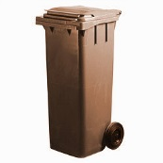
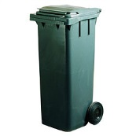

Tworzywa sztuczne  metal, opak. wielomateriałowe  worki dostarcza gmina  butelki po napojach (bez nakrętek  i zgniecione), opakowania po chemii gospodarczej, kosmetykach (np. szamponach, proszkach, płynach do mycia naczyń itp.), opakowania po produktach spożywczych, plastikowe nakrętki, plastikowe torebki, worki, reklamówki i inne folie, plastikowe koszyczki po owocach i innych produktach, styropian opakowaniowy, puszki po napojach, sokach, puszki  z blachy stalowej po żywności (konserwy), złom żelazny i metale kolorowe, metalowe kapsle z butelek, zakrętki słoików i innych pojemników, folia aluminiowa, kartoniki po mleku i napojach – wielomateriałowe odpady opakowaniowe  Nie wrzucamy:  strzykawek, wenflonów i innych artykułów medycznych, odpadów budowlanych i rozbiórkowych, nie opróżnionych opakowań po lekach  i farbach, lakierach i olejach, zużytych baterii i akumulatorów, zużytego sprzętu elektrycznego i elektronicznego | Szkło  worki dostarcza gmina  butelki i słoiki szklane po napojach  i żywności, butelki po napojach alkoholowych, szklane opakowania po kosmetykach  Nie wrzucamy:  szkła stołowego – żaroodpornego, ceramiki, doniczek, fajansu i porcelany, zniczy z zawartością wosku, żarówek  i świetlówek, szkła kryształowego, reflektorów, nie opróżnionych opakowań po lekach, olejach, rozpuszczalnikach, termometrów i strzykawek, monitorów  i lamp telewizyjnych, szyb okiennych i zbrojonych, szyb samochodowych, luster  i witraży  ul. Sportowa 19 w Trzebiatowie (Stadion Miejski)  Rodzaj przyjmowanych odpadów:  - zużyty sprzęt elektryczny i elektroniczny  - zużyte baterie i akumulatory  - przeterminowane leki i chemikalia  Punkt Selektywnej Zbiórki Odpadów Komunalnych | Papier i tektura  worki dostarcza gmina  opakowania z papieru lub tektury, gazety i czasopisma, katalogi, prospekty, foldery, papier szkolny i biurowy, książki i zeszyty, torebki papierowe, papier pakowy  Nie wrzucamy:  zabrudzonego i tłustego papieru, papieru powlekanego folią i kalki, kartonów po mleku i napojach, pieluch jednorazowych i podpasek, worków po nawozach, cemencie i innych materiałach budowlanych, tapet  ul. Strumykowa 1 w Trzebiatowie  Rodzaj przyjmowanych odpadów:  - zużyte opony  - odpady wielkogabarytowe (łóżka, meble, itp.)  - odpady budowlane i rozbiórkowe (czysty gruz)  - odpady ulegające biodegradacji | Odpady ulegające biodegradacji  worki dostarcza gmina  gałęzie drzew i krzewów, liście, kwiaty, skoszona trawa, trociny i kora drzew, owoce, warzywa, skorupki jaj, obierki  z owoców i warzyw, fusy po kawie  i herbacie  Nie wrzucamy  zepsutej żywności, resztek mięsa, kości zwierząt, mięsa i padliny zwierząt, oleju jadalnego, drewna impregnowanego, płyt wiórowych i MDF, leków, odchodów zwierząt, popiołu, ziemi, kamieni  Chełm Gryficki 7 (ZWiK)  Rodzaj przyjmowanych odpadów:  - odpady ulegające biodegradacji (trawa, liście, pędy i gałęzie roślin) powstające w gospodarstwach domowych w wyniku utrzymania terenów zieleni | Odpady zmieszane  pojemnik / worek we własnym zakresie  do pojemnika na odpady zmieszane należy wrzucać to, czego nie można odzyskać i co nie powinno trafić do pojemników na surowce wtórne. Ale nie wszystko powinno tam trafić…  Nie wrzucamy  odpadów niebezpiecznych: baterii, akumulatorów, lekarstw i chemikaliów, odpadów medycznych, świetlówek, opakowań po środkach ochrony roślin itp. elektrośmieci, odpadów gabarytowych

